**Tema 9: El Anabolismo:**

1. **Panorámica general de los procesos biosintéticos**
2. **Regulación de Metabolismo**
3. **La Fotosíntesis**
   1. **Introducción.**
   2. **Etapas**
      1. **Fase luminosa**
         1. *Pigmentos fotosintéticos.*
         2. *Unidades funcionales:*
            1. *Fotosistemas, ATPasas, transportadores*
         3. *Flujo no cíclico*
         4. *Flujo cíclico*
      2. **Fase oscura: Síntesis orgánica**
   3. **Aspectos ecológicos y evolutivos de la fotosíntesis.**
4. **La Quimiosíntesis**
5. **Diferencias y semejanzas con la fotosíntesis**
   1. *Bacterias quimiosintéticas*
6. **Otros procesos anabólicos**
7. **Esquema general del metabolismo**

EL ANABOLISMO

1. Panorámica general de los procesos biosintéticos

En una célula viva se producen simultáneamente miles de reacciones químicas interdependientes, catabólicas o anabólicas, catalizadas por enzimas diferentes, que requieren un control estricto y una coordinación adecuada. Algunos compuestos son necesarios en grandes cantidades, por lo que las reacciones que los originan tienen lugar continuamente. Otras moléculas, sin embargo, se necesitan en menor cantidad o sólo en determinadas circunstancias, por lo que se producen a un ritmo menor. Además, los requerimientos de las células no son siempre iguales y varían con arreglo a diversos factores: actividad física, estado de salud, ingesta de nutrientes, etc. por tanto, las enzimas que catalizan dichas reacciones no trabajan con la misma eficacia en todas las circunstancias.

2. REGULACIÓN DEL METABOLISMO

Los mecanismos que regulan todo el entramado metabólico son muy complejos y algunos de ellos ya se han visto, son fundamentalmente tres:

La regulación de la síntesis de enzimas. Puede ser a nivel transcripcional, regulando la producción de ARNm, o a nivel postranscripcional, mediante el control de la traducción o de la maduración de los transcritos de ARN.

La regulación de la actividad enzimática. Este tipo de control se produce sobre enzimas previamente sintetizadas (activación de proenzimas, inhibición, alosterismo, etc.)

La compartimentación de rutas metabólicas. En las células eucariotas tiene lugar, además, otro tipo de regulación, que consiste en la separación física de unas rutas con respecto a otras; gracias a la compartimentación celular por los sistemas internos de membranas, localizándose los distintos enzimas o complejos multienzimáticos solamente en los compartimentos donde se produce el proceso.

Por exigencias del guión nosotros nos centraremos en la fotosíntesis y quimiosíntesis como ejemplos de procesos anabólicos.

3. LA FOTOSÍNTESIS

3.1 INTRODUCCIÓN

             Casi todos los organismos dependemos de la fotosíntesis para nuestra supervivencia; tan solo algunas bacterias quimiosintéticas podrían vivir sin la fotosíntesis o sin los productos que los fotosintéticos elaboran.

            Mediante la fotosíntesis las sustancias inorgánicas, co2, H2O y en algunos casos, nitratos y sulfatos, se combinan para fabricar la materia orgánica propia de los seres vivos. Simultáneamente, la energía lumínica se transforma en energía de enlaces químicos (energía química), capaz de impulsar las actividades propias de los seres vivos.

**Proceso global:**

            Los productos de la fotosíntesis pueden ser diferentes moléculas orgánicas, pero se considera a la glucosa como el producto final. En este caso, el proceso global se puede resumir en la ecuación:

**6CO2  +  12H2O  ⎯ ⎯→ C6H12O6  +  6O2 +  6H2O (X)**

(X) Podríamos simplificar em número de moléculas de H2O, no lo hacemos dado que el oxígeno liberado en el proceso procede, en su totalidad, de la fotolisis del H2O y en la fase oscura se liberan 6 moléculas de agua.

**3.2. ETAPAS**

En la fotosíntesis se reconocen dos etapas: fase luminosa o fotoquímica y fase oscura, de fijación del CO2 o biosintética.

#### 3.2.1. FASE LUMINOSA (importante)

             Tiene lugar en la **membrana de los tilacoides de los cloroplastos**. La luz, al incidir sobre los cloroplastos y otros pigmentos, impulsa, por un lado, la formación de **ATP** y por otro, la rotura de la molécula de H2O (**fotolisis del** **H2O *o reacción de Hill***) dando **½O2** e hidrógeno que se escinde en dos protones y dos electrones (2H+ + 2e-) que se une al NADP+ generándose **NADPH** (poder reductor). Según sea el camino que recorren los e- que pierde la clorofila se diferencian dos procesos: *flujo no cíclico* y *flujo cíclico de electrones*.

**3.2.1.1. LOS PIGMENTOS FOTOSINTÉTICOS**

            Son las moléculas encargadas de captar la energía luminosa y **se localizan en las membranas de los tilacoides**. Son de tres clases:

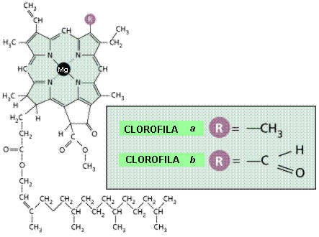

            - Clorofilas.- Es el más importante. Hay clorofila a, b (en plantas y cianofíceas), c y d (en algas) y bacterioclorofila (algunos tipos de bacterias fotosintéticas). Son proteínas con un anillo tetrapirrólico (porfirina) como grupo prostético, en cuyo interior hay un átomo de Mg que se oxida y reduce. Son de color verde.

- Carotenoides: (carotenos y xantofilas).- Captan radiaciones de diferentes longitudes de onda que las clorofilas (entre 400 y 450 nm). Químicamente son derivado del isopreno (terpenos) y pueden presentar diferentes coloraciones (naranjas y marrones los carotenos y amarillentos las xantofilas).

            - Ficobilinas.- Las poseen las algas. Las más importantes son la *ficoeritrina* (rodofíceas) y la *ficocianina* (cianofíceas).

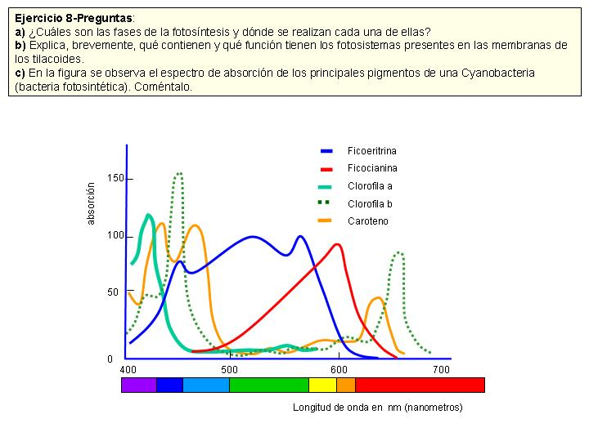

**Espectro útil:**

             De todas las radiaciones luminosas, sólo la comprendida en la luz visible (entre 700 y 400 nanómetros) es la utilizada en la fotosíntesis. Cuando un fotón incide sobre un pigmento fotosintético, desplaza un e**-** de dicho pigmento hacia un orbital de mayor energía y se dice que el pigmento se “excita”. El pigmento excitado puede volver a su estado original de tres formas:

- Por fluorescencia, liberando la energía en forma de luz y calor y volviendo al orbital original.

            - Por resonancia, transfiriendo la energía, pero no el e**-**, a otro pigmento.

            - Oxidándose, perdiendo el e- que es captado por otra molécula aceptora y retornando a su estado original al aceptar un e- de una molécula donadora de e-.

Los dos últimos mecanismos son fundamentales en la fotosíntesis.

**Fundamentos de la fase luminosa:**

En consecuencia los fundamentos que explican el proceso de transformación de energía luminosa en energía química son:

**La excitabilidad**: la capacidad de la clorofila para **excitarse** y transformar esta molécula en una sustancia muy reductora ya que la energía luminosa permite elevar un electrón a un nivel energético superior con una enorme tendencia a ser cedido a otra molécula aceptora.

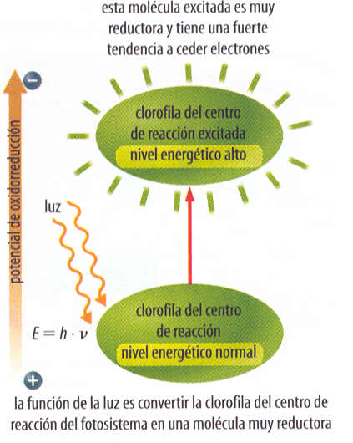

**La resonancia**: Los dobles enlaces conjugados de los distintos pigmentos permiten transferir la energía, no los electrones, a modo de embudo, canalizándola hasta una par de moléculas de clorofila.

**El transporte redox de e-:** Los electrones excitados son trasferidos a una cadena de transporte electrónico en un proceso redox similar a la cadena respiratoria.

**3.2.1.2. UNIDADES FUNCIONALES**

### CONCEPTO DE FOTOSISTEMA (PSI y PSII)

La clorofila y los pigmentos accesorios se agrupan en la membrana tilacoidal formando los *fotosistemas*. Cada fotosistema consta de dos componentes: un ***complejo antena* o colector de luz (CCL) y un *centro de reacción fotoquímico*:**

a) El **complejo antena (CCL),** está formado por unas 300 moléculas de pigmentos (clorofilas y carotenoides). Cuando un fotón es absorbido por una molécula de clorofila o carotenoide, su energía es transferida de una molécula a otra del mismo complejo por un proceso de ***resonancia*** hasta llegar, como en un “embudo”, hasta *el centro de reacción*.

b) El **centro de reacción** está formado por un “*par especial”* de moléculas de ***clorofila a***. La energía lumínica canalizada hacia ese centro provoca la excitación de un e- (pasa a un nivel energético superior), convirtiéndola en una molécula **“*enormemente reductora”*,** por lo que dicho e- es cedido a un aceptor de e-, que se reduce; el aceptor está situado en el mismo complejo proteico. De esta forma, la clorofila a pierde un e- y se oxida.

          En los tilacoides los pigmentos se agrupan formando dos fotosistemas:

1- El **fotosistema I (PSI)**, cuyo centro de reacción se llama **P700** porque absorbe luz  hasta un máximo de 700 nanómetros.

2- El **fotosistema II (PSII)**, cuyo centro de reacción se llama **P680** porque absorbe luz  hasta un máximo de 680 nanómetros.

             Además de los dos fotosistemas, en la parte de la membrana del tilacoide dirigida hacia el estroma, existen **ATP sintetasas** y **transportadores de electrones.**

**3.2.1.3. - FLUJO NO CÍCLICO DE ELECTRONES: ESQUEMA EN Z.**

            Se denomina así porque los e- perdidos por la clorofila de cada fotosistema no regresan a esas moléculas, sino que son reemplazados por otros diferentes. En este mecanismo intervienen los dos fotosistemas acoplados en serie, capturando energía luminosa que provoca un flujo continuo de e-, que pasan del H2O al PSII, de éste al PSI y, finalmente al NADP+. Se lleva a cabo de la forma siguiente:

El PSII absorbe 2 fotones que excitan la *clorofila a* (P680) perdiendo 2 e- que son recogidos por un aceptor primario de e-. Simultáneamente, el H2O se rompe según la *reacción de Hill* o ***fotolisis*** por acción de la luz:

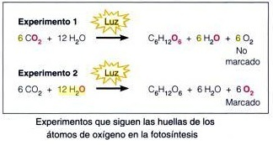

# **H2O  +  2 fotones  ⎯⎯⎯→   2H+  +  2e-  + ½O2**

             Los electrones perdidos por la clorofila del PSII son restituidos por los que desprende el H2O, con lo que la clorofila vuelve a su estado normal. Los e- del H2O van a la clorofila P680, los protones (H+) se acumulan en el interior de los tilacoides y los átomos de O2 se combinan formando moléculas O2 que se difunden al medio externo.

            Entre tanto, los electrones desprendidos de la clorofila del PSII pasan por una cadena transportadora de e- similar a la que aparecía en la respiración celular. A nivel de uno de los transportadores, el citocromo b6-f se utiliza parte de la energía desprendida por los e- para bombear protones (H+) al interior del tilacoide.

  En el PSI ocurre algo parecido. Así, el PSI al recibir 2 fotones se excita y su *clorofila a* (P700) pierde 2 e-. Estos electrones los recoge la *ferredoxina* que a su vez los cede al NADP+ el cual se reduce formándose NADPH. La clorofila del PSI recupera los e- de los procedentes de la cadena transportadora inicial.

             La intervención simultánea de los dos fotosistemas, cada uno de los cuales capta 2 fotones para generar una molécula de NADPH, supone que “sobre” cierta cantidad de energía, que se utilizará para formar ATP mediante el proceso llamado **fotofosforilación**, que se explica, igual que en la fosforilación oxidativa, según la hipótesis quimiosmótica de Mitchell.

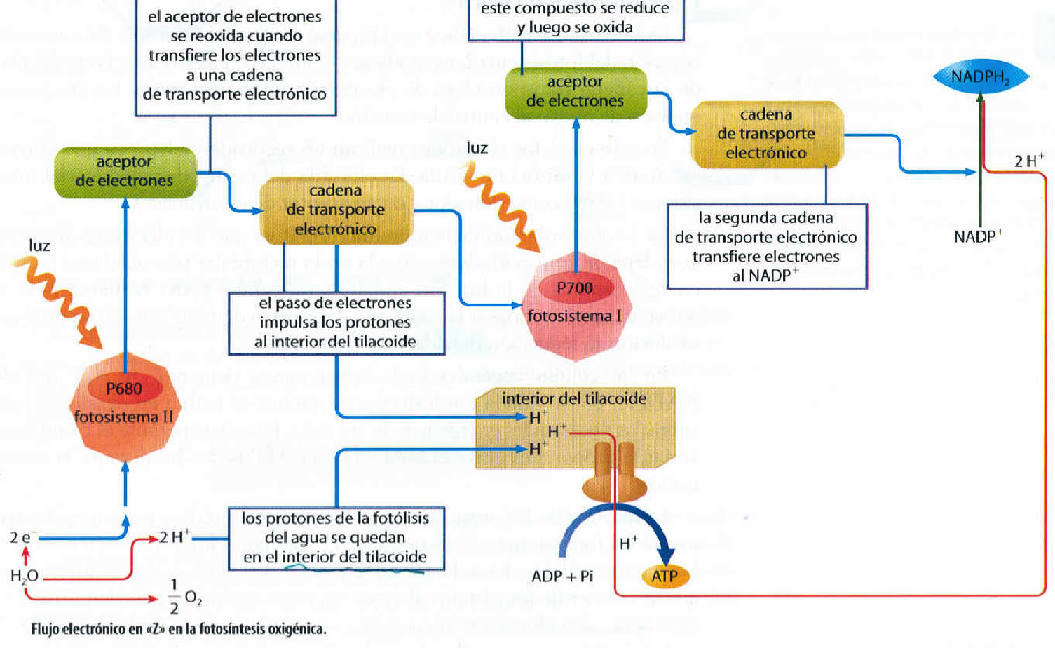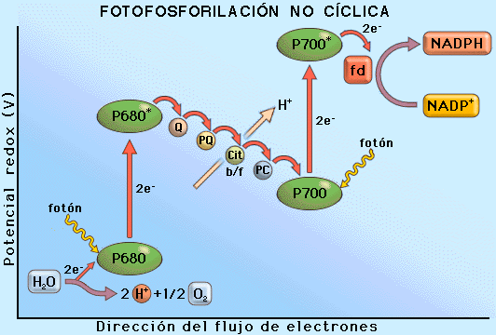

**Hipótesis quimiosmótica de Mitchell:**

  Los protones bombeados por el citocromo b6-f hacia el espacio tilacoidal sumados a los procedentes de la fotolisis del H2O se acumulan en dicho espacio creando un gradiente electroquímico. La membrana del tilacoide es impermeable a los protones, pero, igual que en las mitocondrias, los H+ son impulsados a favor de gradiente a través de las *ATP sintasas*. En este paso se libera suficiente energía para sintetizar ATP:

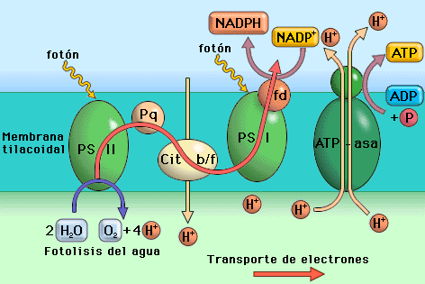

**ADP + Pi  ⎯→      ATP**

**De manera global, en el flujo no cíclico, a partir de una molécula de H2O y 6 fotones se forman una molécula de NADPH, una de ATP y ½O2.**

**Proceso general, fase luminosa:**

**12H2O + 18 ADP + 18Pi + 12 NADP + → 18 ATP + 12 NADPH + 12 H + + 6O2**

**Los procesos más importantes de la fase luminosa son:**

**1.- Fotolisis del H2O (En el interior del tilacoide)**

**2.- Fotofosforilación ⇒ ATP (En las membranas de los tilacoides)**

### 3.- Creación de poder reductor  ⇒ NADPH (En las membranas de los tilacoides)

**3.2.1.4. FLUJO CÍCLICO DE ELECTRONES.**

            En este flujo sólo interviene el **fotosistema I (PSI)** y se llama así porque el e- perdido por la clorofila P700 regresan de nuevo a dicha clorofila. La finalidad de este proceso cíclico es generar más moléculas de ATP debido a que en la fase oscura (fijación del CO2) se van a necesitar 3 ATP por cada 2 de NADPH. Ocurre así:

 Igual que en el flujo no cíclico, al incidir los fotones en el PSI, los e- del par activo de clorofilas adquieren la energía necesaria para ser capturados por la *ferredoxina*. Pero ahora, en lugar de ser recogidos por el NADP+ de la enzima deshidrogenasa, son desviados a la cadena de transportadores que conecta los fotosistemas II y I, concretamente al *complejo b6-f*, que bombea H+ al espacio tilacoidal. Los e- vuelven, con menor energía al PSI.

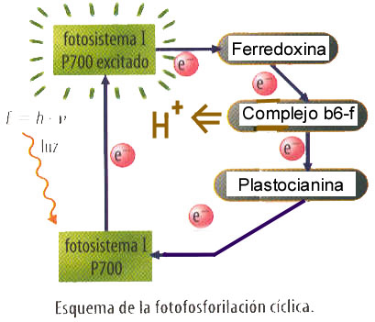

            En este proceso no interviene el H2O, ni se forma NADPH ni O2. El único resultado neto es el aumento del número de protones en el interior del espacio tilacoidal, lo que genera un gradiente electroquímico, que, como en el caso anterior, hace posible la *fotofosforilación “cíclica”* y la consiguiente formación de ATP.

Nota: El sentido de estudiar la fase luminosa de la fotosíntesis dentro del tema del anabolismo, no responde más que a su pertenencia a un proceso mayor como es la fotosíntesis, ya que en rigor, la fase luminosa es de carácter oxidativo (produce NADPH y ATP) y, por tanto, debería estudiarse en el tema anterior (el catabolismo).

**3.2.2. FASE OSCURA O DE FIJACIÓN DEL CO2: SÍNTESIS DE MATERIA ORGÁNICA**

Puramente bioquímico, no requiere ni la presencia de luz ni de clorofila, se lleva a cabo en el ESTROMA o matriz de los cloroplastos. (Fase realmente anabólica). En ella se consumen los productos sintetizados en la fase luminosa (ATP y NADPH).

Consiste en una serie de reacciones a través de las cuales el CO2 se reduce uniéndose simultáneamente a un monosacárido para formar otro con la ayuda del *ATP y el* *NADPH + H+ (“NADPH2”) obtenidos en la fase luminosa*. El proceso o ciclo se denomina CICLO DE CALVIN y presenta una salida lateral para dar glucosa.

**Proceso general, fase oscura:**

**6CO2+ 6 H2O + 18 ATP + 12 NADPH + 12 H + → HEXOSA + 12H2O +18 ADP + 18Pi + 12 NADP +**

**Fases:**

**1- Fase de Carboxilación o fijación**: El CO2 se incorpora a una molécula de

*Ribulosa-1-5 difosfato*, se forma un compuesto inestable que se divide en dos moléculas de

*Ac 3-fosfoglicérico*. Esta reacción es catalizada por el enzima *Ribulosa 1-5difosfatosintetasa-carboxilasa-oxigenasa* (bifuncional), conocida vulgarmente como **Rubisco.**

**2- Fase de reducción**: El *3P- Glicérico* se transforma en 1,3 DPG con gasto de ATP y liberación de una molécula de H2O, el 1,3 DPG se reduce a *Gliceraldehído 3P* gracias al poder reductor del NADPH y al ATP que pasan nuevamente a la fase luminosa en forma de ADP, Pi y NADP+ para volver a sintetizar ATP y NADPH.

**3- Fase de recuperación**: *El Gliceraldehído 3P* siguiendo la vía de las pentosas se transforma en *Ribulosa 5P* y este posteriormente en *Ribulosa 1-5 diP*, consumiéndose ATP. Parte del *Gliceraldehído 3P* tiene una **salida lateral** que nos dará una molécula de ***glucosa*,** *ácidos grasos, Glicerina, etc.*

**\* Los ATP y NADPH son aportados por la fase** **luminosa**

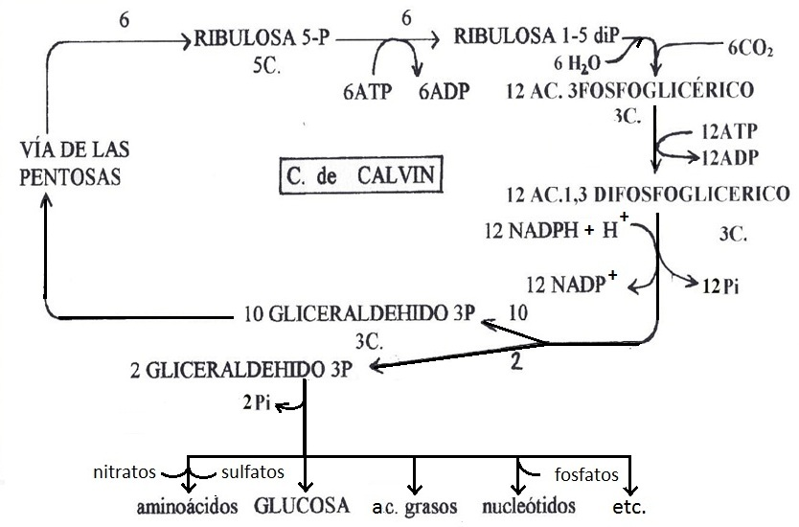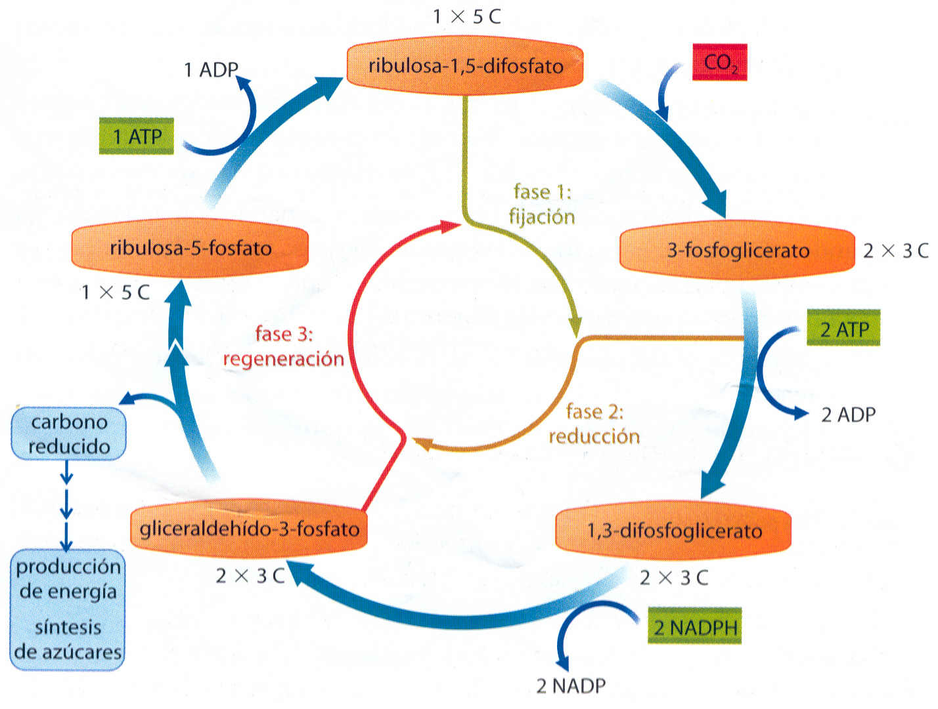

Resumiendo, por cada 3 vueltas del ciclo, 3 moléculas de CO2 se combinan al hidrógeno de 6 NADPH, impulsadas por la energía de 9 ATP, obteniéndose como producto neto un primer compuesto orgánico de 3 carbonos: el gliceraldehído 3-fosfato, precursor de la glucosa y del resto de la materia orgánica. Para la síntesis de una molécula de glucosa se necesitarán, por tanto, 6 vueltas, fijando 6 CO2 en 2 moléculas de GAL 3-P, y consumiendo 18 moléculas de ATP y 12 de NADPH. Para la síntesis de una molécula de glucosa, todo lo anterior se multiplica por 2. Obsérvese como las dos fases están perfectamente acopladas **reciclándose** los coenzimas NADP+ a sus formas oxidadas así como los ADP para volver a ser utilizados en la fase lumínica.

**Proceso general, fase luminosa:**

**12 H2O + 18 ADP + 18Pi + 12 NADP + → 18 ATP + 12 NADPH + 12 H + + 6O2**

**Proceso general, fase oscura:**

**6 CO2 + 18 ATP + 12 NADPH +12 H+ + 6 H2O → HEXOSA + 12 H2O +18 ADP + 18Pi +12 NADP+**

**Proceso global:**

**6 CO2 + 12 H2O → HEXOSA (C6H12O6) + 6O2 + 6 H2O**

**Proceso global simplificado:**

**6 CO2 + 6 H2O → HEXOSA (C6H12O6) + 6O2**

**3.3. Aspectos ecológicos y evolutivos (importante)**

La fotolisis del agua determina el enriquecimiento de la atmósfera en O2 (oxígeno molecular), esto significa la aparición de una **atmósfera oxidante** lo que da pie a la aparición por selección natural de los organismos **aerobios**. Por otra parte este O2 reacciona entre sí dando lugar a la formación de la molécula de **ozono**, así se constituye la capa de Ozono a nivel de la Estratosfera

**( O2 + O2 UV O3 + ½O2 ),** que filtra las radiaciones ultravioletas causantes de gran nº de mutaciones, que en principio supondrían la **rápida aparición y evolución** de numerosos seres vivos diferentes, pero que una vez aparecidas formas de vida más evolucionadas (ej. mamíferos, anfibios, etc.) resultarían perjudiciales para su supervivencia.

Los organismos fotosintéticos más primitivos se encuentran en la actualidad entre las *bacterias fotosintéticas* verdes y las purpuras, sulfúreas y no sulfúreas que poseen tan solo el fotosistema I (fotosíntesis anoxigénica) donde domina la bacterioclorofila como pigmento.

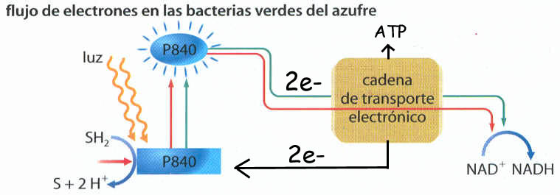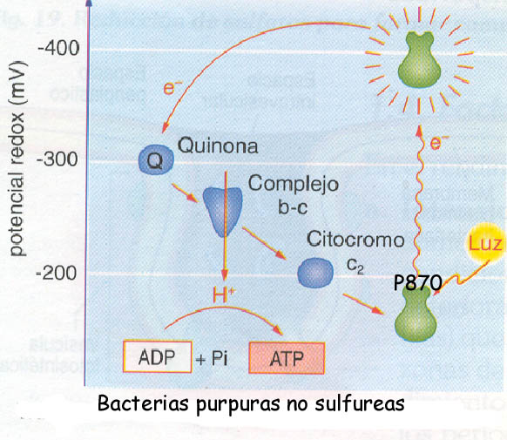

El fotosistema II surgió posteriormente, a partir del momento en que aparecen las *cianofíceas*, gracias a esto se pudo utilizar el agua como dador de e- (fotolisis del agua)

### Conviene recordar también la importancia ecológica de la fotosíntesis, dado que constituye la base fundamental de la aparición de los productores, organismos capaces de aprovechar la energía “inagotable” del sol y que constituyen el nivel trófico del que dependen el resto de los integrantes de los ecosistemas (consumidores y descomponedores).

**4. LA QUIMIOSÍNTESIS (importante)**

La quimiosíntesis consiste en la síntesis de ATP a partir de la energía que se libera en reacciones de oxidación de compuestos inorgánicos reducidos. Los organismos que realizan quimiosíntesis se denominan quimiosintéticos; todos ellos son bacterias que usan como fuente de carbono el dióxido de carbono en un proceso similar al ciclo de Calvin de las plantas para transformar sustancias inorgánicas en compuestos orgánicos. Así, en la quimiosíntesis se diferencian dos fases:

.

1ª)  La oxidación de sustancias inorgánicas como NH3, NO2-,H2, H2S, S, Fe2+, etc., genera un gradiente de H+ entre el citoplasma y el espacio periplasmático, capaz de impulsar la ATP sintasa, formándose **ATP por fosforilación oxidativa**. Parte de ese ATP hará posible un flujo inverso de electrones gracias al que se obtiene **NADH**. El aceptor final de electrones es, normalmente el **oxígeno,** por lo que en realidad, esta fase, se trata de un tipo especial de respiración celular aerobia.

  2ª)  La segunda fase es **muy semejante a la fase oscura de la fotosíntesis**. La fijación del CO2 ocurre generalmente a través del ciclo de Calvin o el ciclo de Krebs en sentido inverso.

**5. Diferencias y semejanzas con fotosíntesis: (importante)**

* ***Analogías: Fase de síntesis orgánica similar***
  + ***C. de Calvin (Fase biosintética)***
* ***Diferencias:*** 
  + ***Obtención de energía y poder reductor: (Fase oxidativa)***
    - ***Fotosíntesis:*** 
      * ***E. luminosa: NADPH y (fotofosforilación)*** *⇒* ***ATP***
    - ***Quimiosíntesis: E. química***
      * ***Oxidación s. inorgánicas (fosforilación oxidativa)*** *⇒* ***ATP .***

***(El aceptor final suele ser el O2)***

* + - * ***Flujo inverso de e-*** *⇒* ***NADH (con consumo de ATP)***

**5.1. CLASES DE BACTERIAS QUIMIOSINTÉTICAS (importante)**

            Son todas bacterias quimiolitotróficas. Que dependiendo del sustrato inorgánico que oxidan en la primera fase, se clasifican en:

A- **Bacterias nitrificantes** o del nitrógeno (probablemente las más importantes). Son muy comunes en el suelo e imprescindibles para el desarrollo del ciclo del N2. Hay dos grupos:

1. Bacterias que transforman el NH3 en nitritos (NO2-) , por ejemplo ***Nitrosomonas***
2. Bacterias que transforman los nitritos en nitratos (NO3- ), por ejemplo ***Nitrobacter***

**NH4+ + 3/2 O2 NO2−  + 2H+ + H2O**

**NO2−  + ½ O2 NO3−**

Ambos grupos trabajan ecológicamente unidos, uno a continuación del otro, y hacen posible la nitrificación del amoníaco (NH3) que resulta tóxico.

***Nitrosomonas Nitrobacter***

**NH3 NO2−  NO3−**

Recientemente se ha descubierto un nuevo tipo de quimiolitotrofos, que acoplan en anaerobiosis la oxidación del amoniaco con la reducción de los nitritos, produciendo nitrógeno molecular y [agua](http://www.monografias.com/trabajos14/problemadelagua/problemadelagua.shtml) (**NH4+** + **NO2-** **N2 + 2 H2O** ). Este [proceso](http://www.monografias.com/trabajos14/administ-procesos/administ-procesos.shtml#PROCE) ha recibido el nombre de oxidación anaerobia del amoniaco (anammox en su abreviatura inglesa).

B- **Bacterias incoloras del azufre**.- Viven en las aguas residuales de las poblaciones, en emanaciones hidrotermales y en otros ambientes con H2S (sulfhídrico) y otros derivados del azufre, oxidando estos sustratos para obtener energía (no confundir con las sulfobacterias verdes o purpúreas que utilizan H2S, pero son fotosintéticas).

**H2S + ½ O2 S + H2O**

S + **2O2 SO42-**

**Resumiendo:**

**H2S  S H2SO4**

C- **Bacterias del hierro**.- Viven en aguas ricas en sales ferrosas que oxidan a férricas. Por ejemplo *Ferrobacillus*

**Fe2+ + 2H+ + ½ O2 Fe3+  + H2O**

D- **Bacterias del hidrógeno y del metano**.- Utilizan estos sustratos como fuente reductora:

Del hidrógeno: **H2 + ½ O2 H2O ej. Pseudomonas**

Del metano (metanotrofas): **CH4 +2 O2    CO2 + 2H2O**

LAS ARQUEAS METANOGÉNICAS son los únicos seres vivos capaces de obtener energía acoplando la oxidación del hidrógeno molecular con el uso de CO2 como aceptor de electrones (actuando en estas condiciones como quimiolitotrofos):

**4H2 + CO2** **CH4 + 2H2O**

Las bacterias del azufre, junto con algunas bacterias del metano (Arqueobacterias), abundan en los fondos marinos conocidos como humeros, donde se producen emanaciones volcánicas, constituyendo la base alimenticia de unos ecosistemas muy peculiares, situados a más de 2000 m de profundidad (representan el nivel trófico de los productores).

**6. OTROS PROCESOS ANABÓLICOS**

Conviene recordar que son muchos más los procesos anabólicos que se producen tanto en células animales como vegetales, como pueden ser la replicación o síntesis de ADN, la transcripción, la traducción de proteínas, la gluconeogénesis, la glucogenogénesis, la síntesis de ácidos grasos o de aminoácidos, etc. Pongamos como ejemplo más representativo la LIPOGÉNESIS o síntesis de triglicéridos (grasas) a partir del exceso en la ingesta diaria de hidratos de carbono (glúcidos), recuerda como las distintas rutas catabólicas proporcionaban precursores metabólicos para procesos biosintéticos (anabólicos), el exceso de glucosa que no se consume ni puede almacenarse en forma de glucógeno en hígado o músculo es utilizado tras la glucolisis para trasformar el pirúvico resultante en Acetil CoA, principal precursor de la síntesis de ácidos grasos, por otro lado triosas trifosfato como la Dihidroxiacetona de la glucolisis pueden actuar como precursores para la síntesis de glicerol que junto con los ácidos grasos forman grasas que se almacenan en el tejido adiposo, "por esos el pan o los dulces también engordan". La hormona insulina al igual que favorece la glucogenogénesis, favorece la lipogénesis en estas circunstancias (exceso en la ingesta de glúcidos).

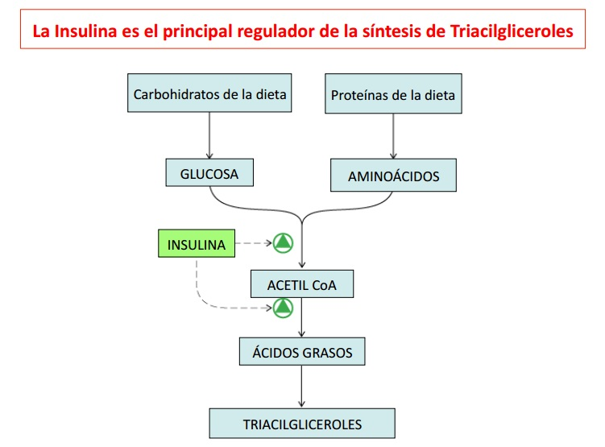

**7. ESQUEMA GENERAL DEL METABOLISMO**

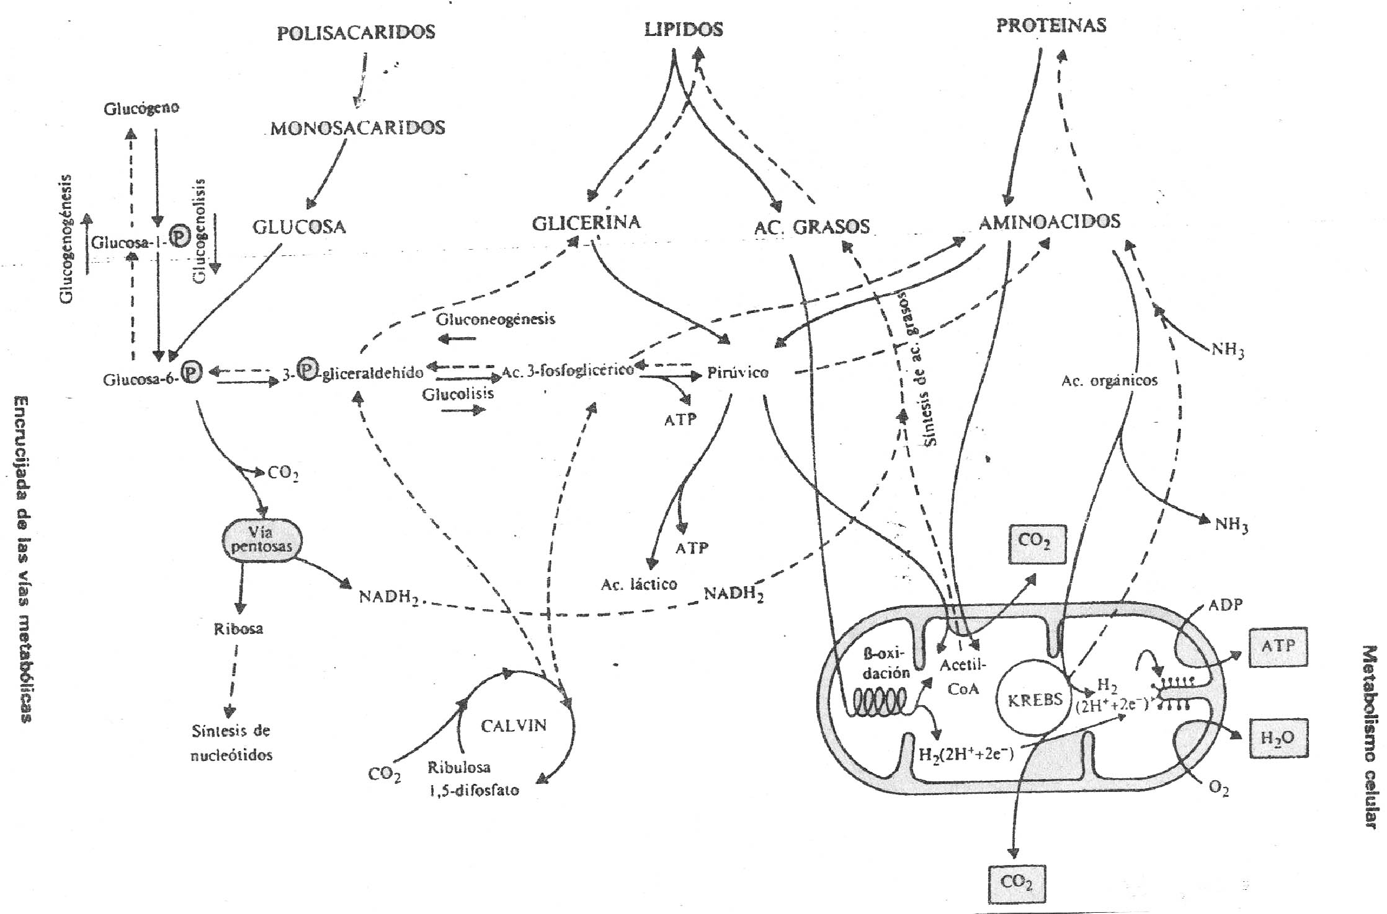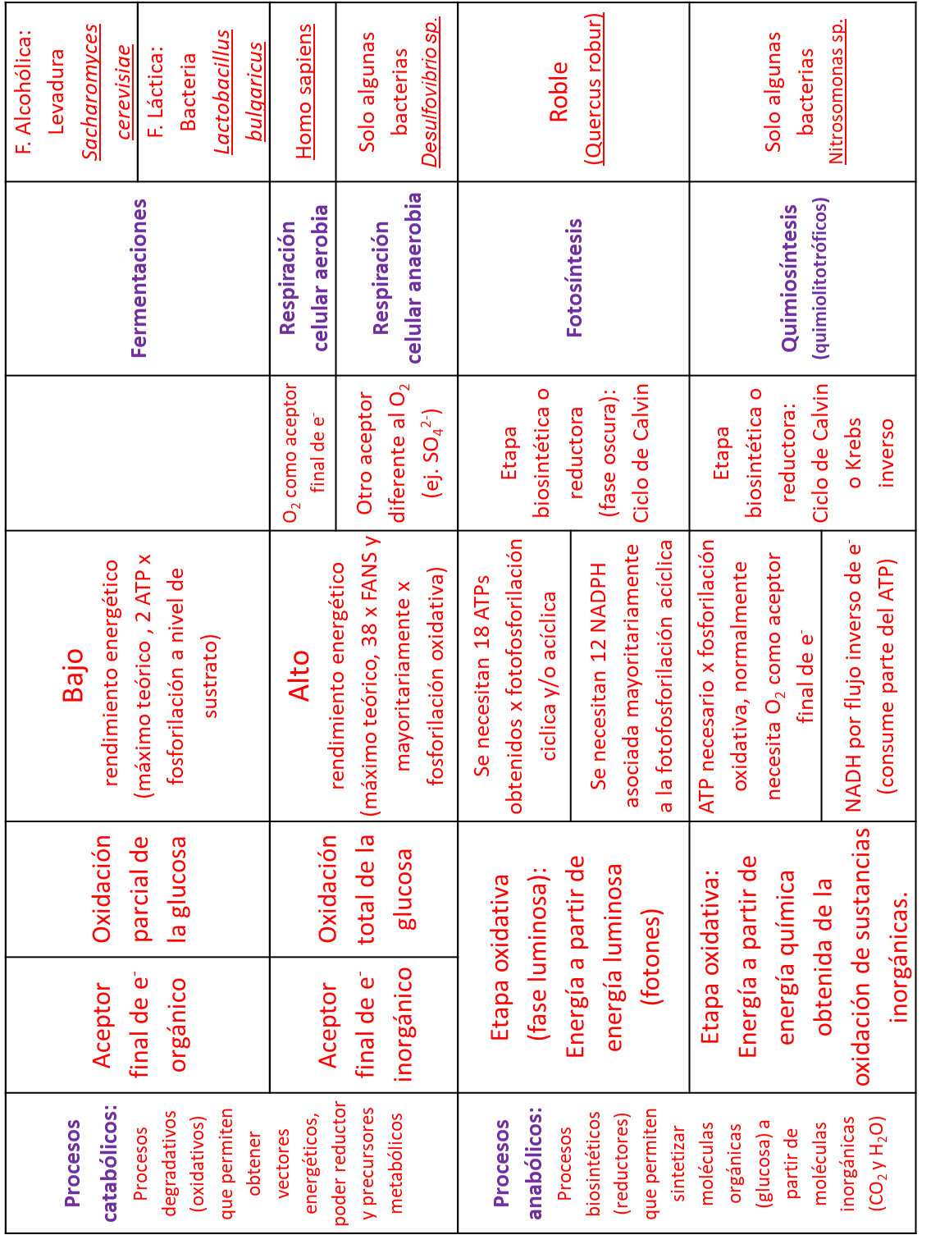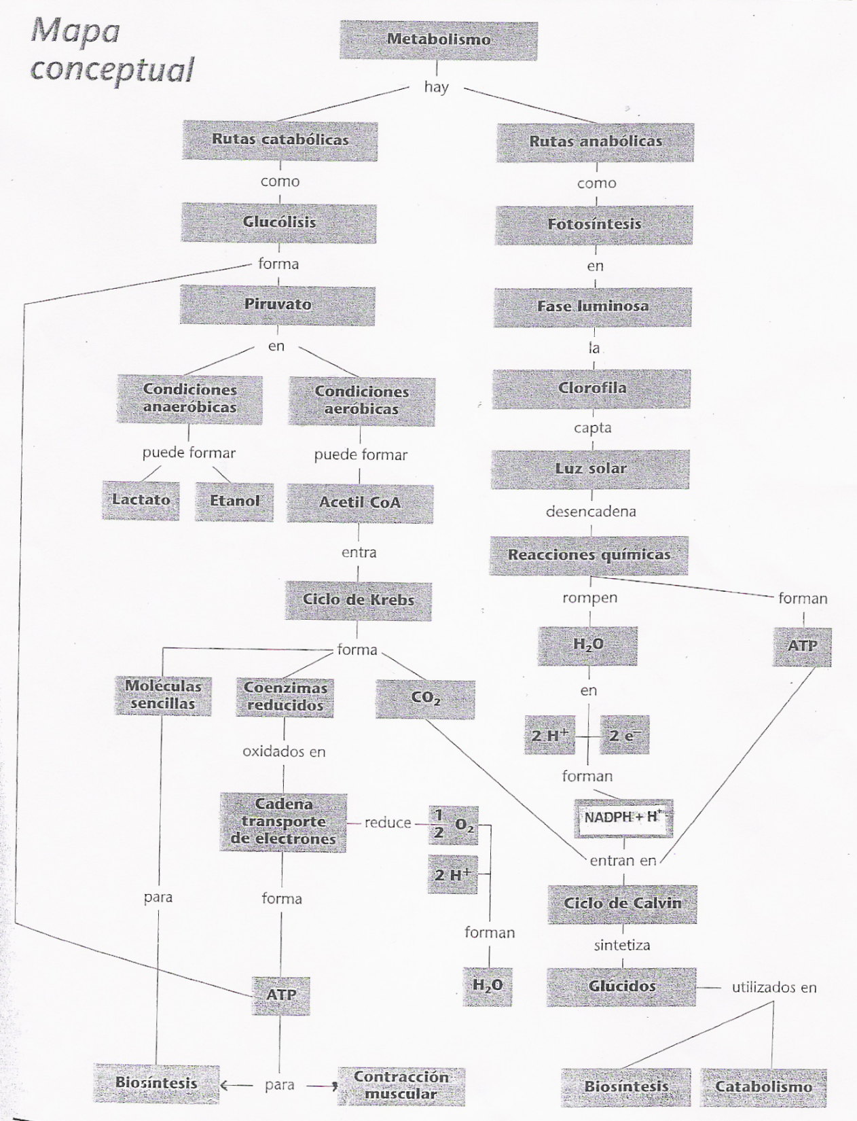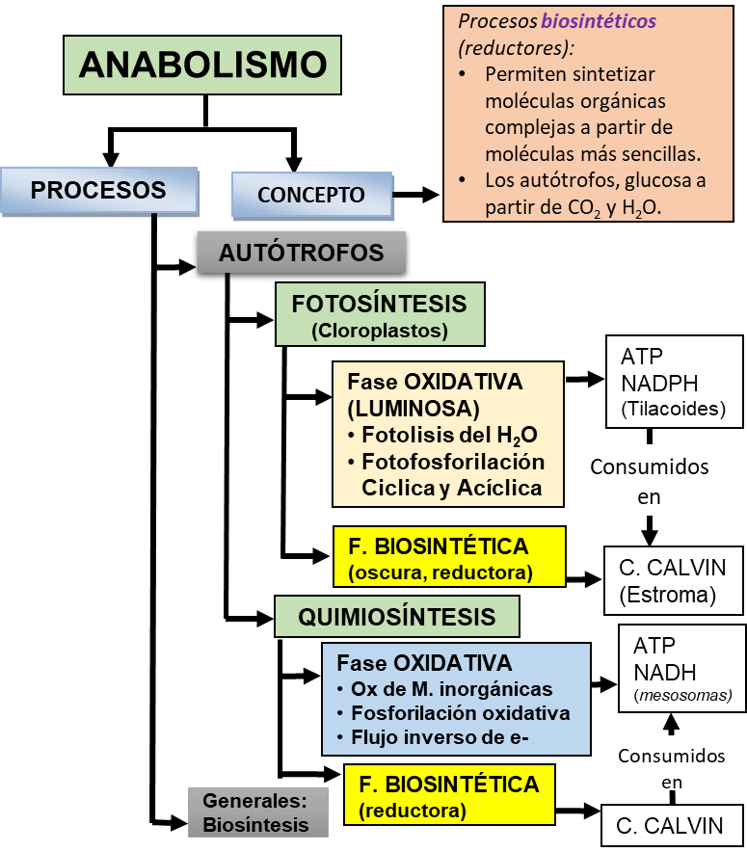

**Selección de cuestiones de selectividad**

1. Defina los siguientes conceptos: Fotosíntesis, quimiosíntesis, fermentación, respiración aerobia y respiración anaerobia. Indique las principales similitudes y diferencias entre ellos, así como sus respectivas funciones biológicas. Ponga en cada caso un ejemplo de seres vivos capaces de utilizar los mencionados procesos.
2. Comenta la importancia de la fotosíntesis en la Biosfera
3. Define en pocas palabras las analogías y diferencias entre fotosíntesis y quimiosíntesis.
4. ¿Qué papel juegan el ATP y el NADPH en la fotosíntesis? ¿En qué etapa de la misma se sintetizan y consumen respectivamente?
5. ¿Puede un organismo considerado autótrofo asimilar el anhídrido carbónico en ambientes apartados de la luz solar u otra fuente de luz? Razona la respuesta y en caso afirmativo pon un ejemplo de organismo que utilice esta estrategia.
6. Elabora un texto coherente, (no más de diez líneas), en el que se relacionen los siguientes compuestos y estructuras: CO2, O2, NADPH, Glucosa, fotosíntesis, H2O, cloroplastos.

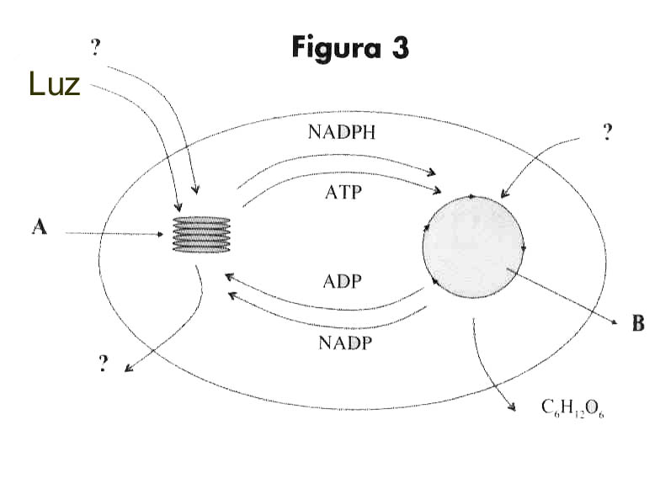

1. En el fenómeno biológico representado en la figura identifica la estructura A y la ruta metabólica B. Pon nombre a los integrantes y comenta el papel del ATP y NADPH en este proceso.